参考页面地址：http://m.ifeng.com/ifengNewsTopic?topicid=109535

页面数据接口地址：<https://c1.m.ifeng.com/TopicApiForCmpp?topicid=109535&json=y&ad=y&gv=5.7.2&av=5.7.2>

数据对应的内容为：

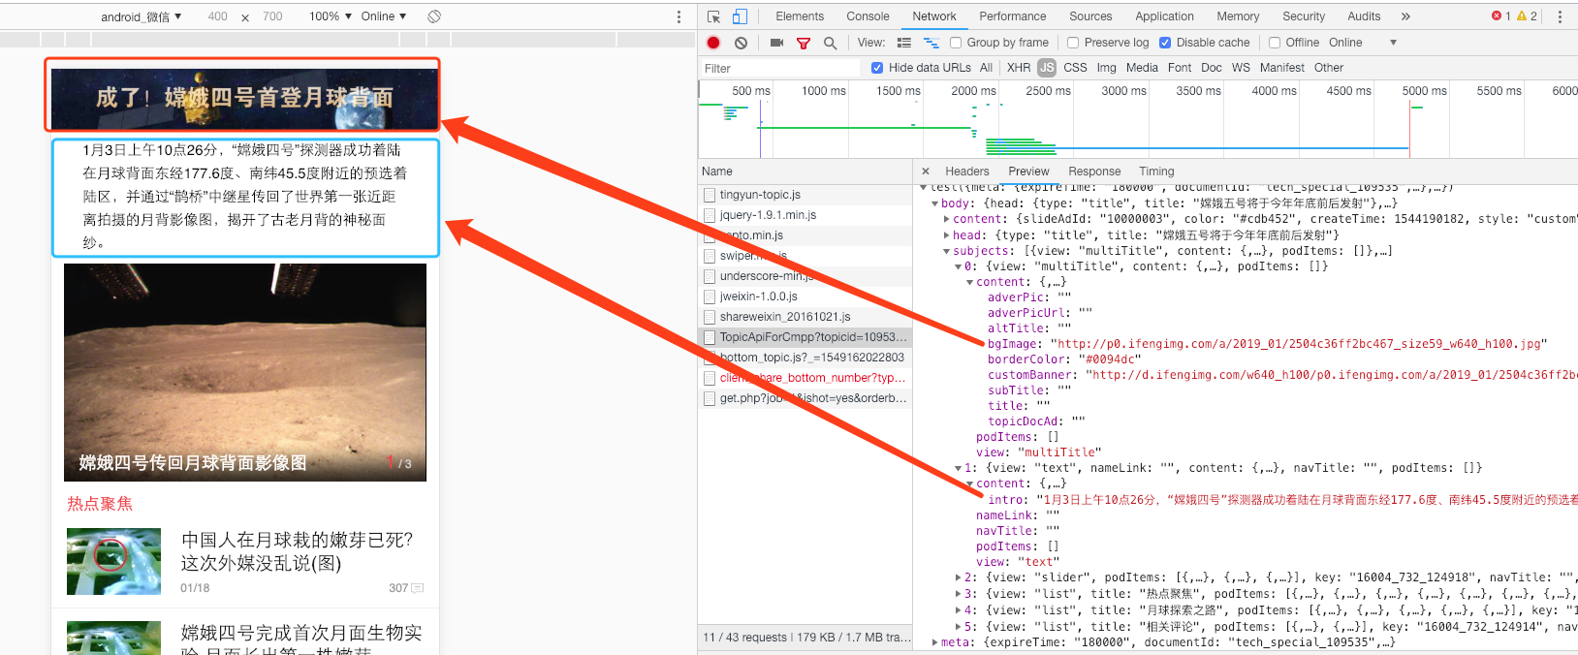

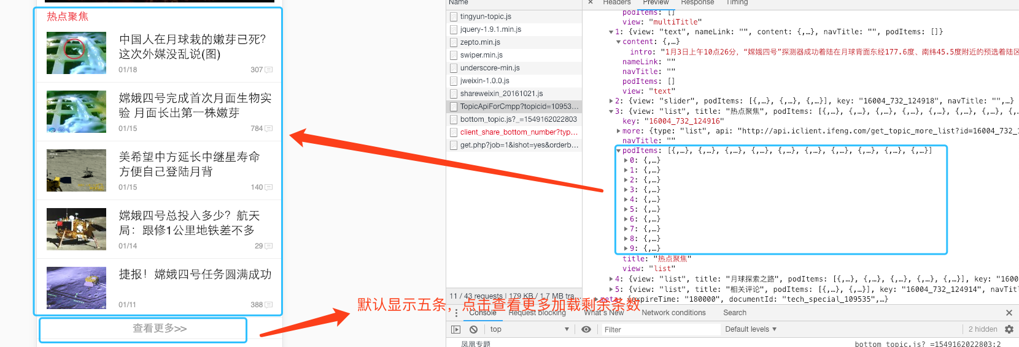

查看更多是默认显示五条数据，不足五条数据不显示查看更多结构，点击查看更多显示当前模块全部数据

